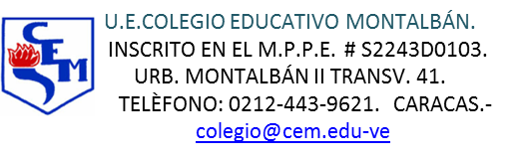

Área / Asignatura: Educación Física
Profesor: Reinaldo Márquez

Bachillerato de 1ero a 5to Año

TEMA  - El fútbol de salón.  - El kickimball.  - Balón Mano.  - Waterpolo.  - Nota apreciativa. | ACTIVIDAD  - Trabajo escrito.  - Trabajo escrito.  - Trabajo escrito.  - Trabajo escrito.  - Puntualidad, comportamiento, responsabilidad. | RECURSO  - Digital Word.  - Digital Word.  - Digital Word.  - Digital Word.  - 5) Desempeño del estudiante.

